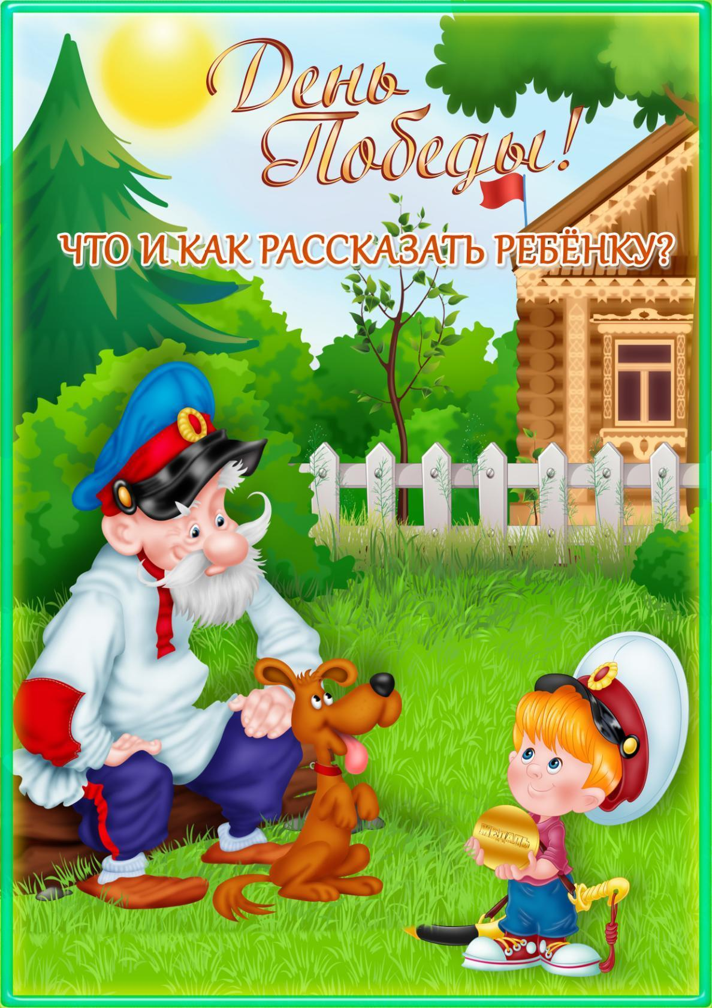

**Памятка для родителей**

**Царегородцева В.Л.**

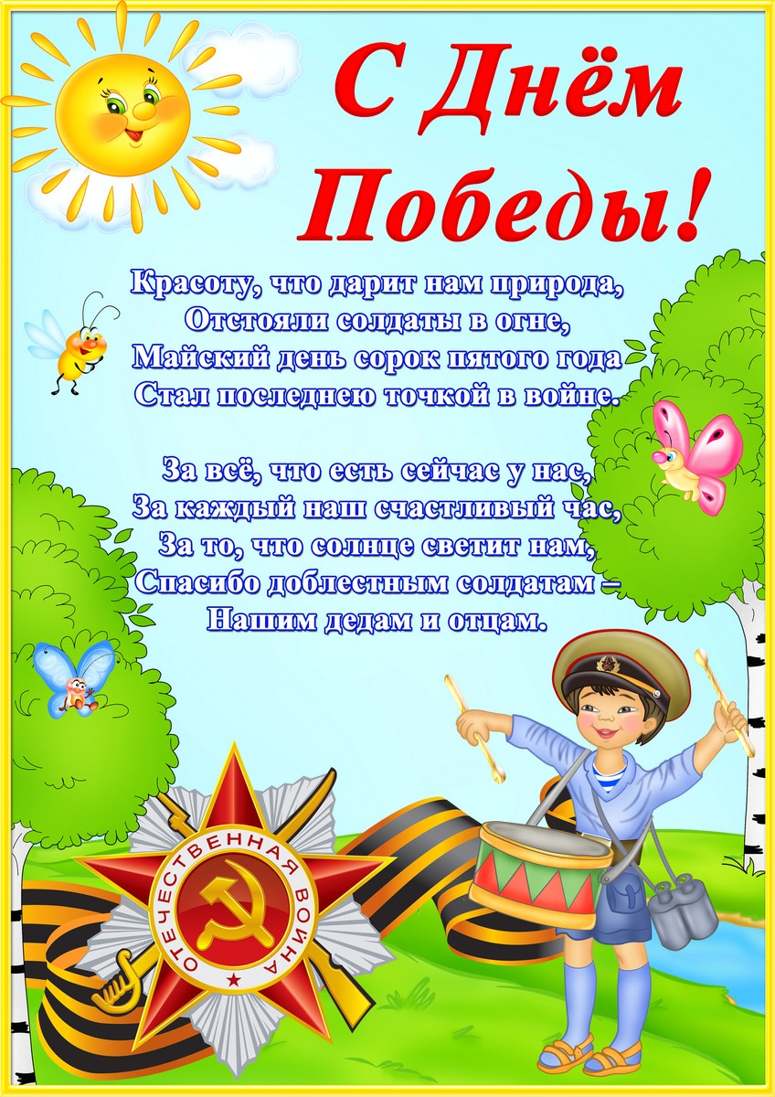

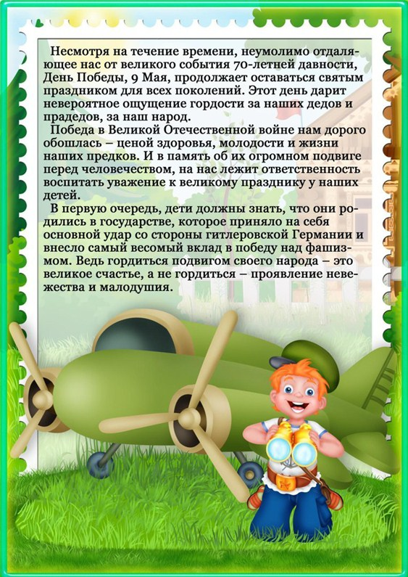

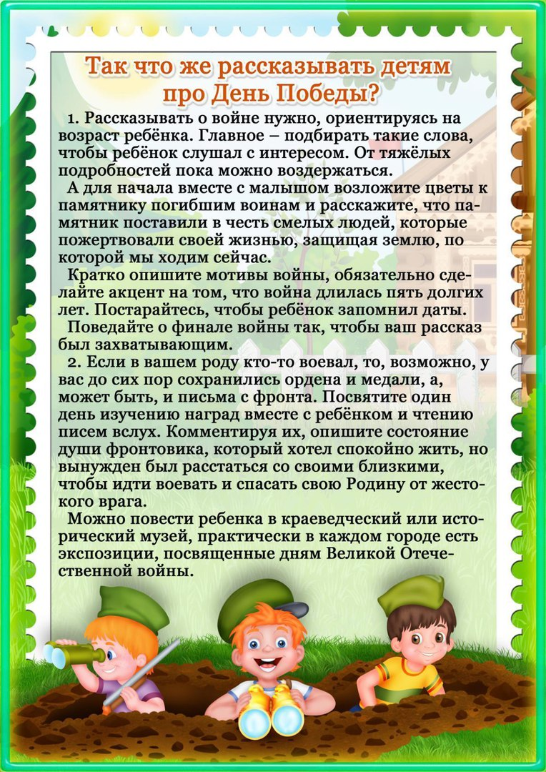

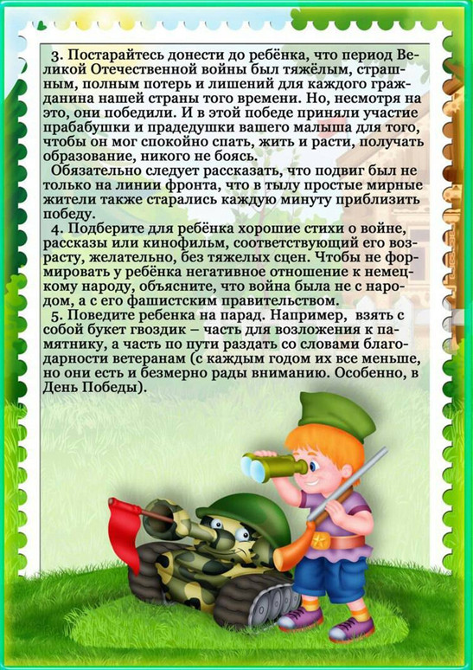

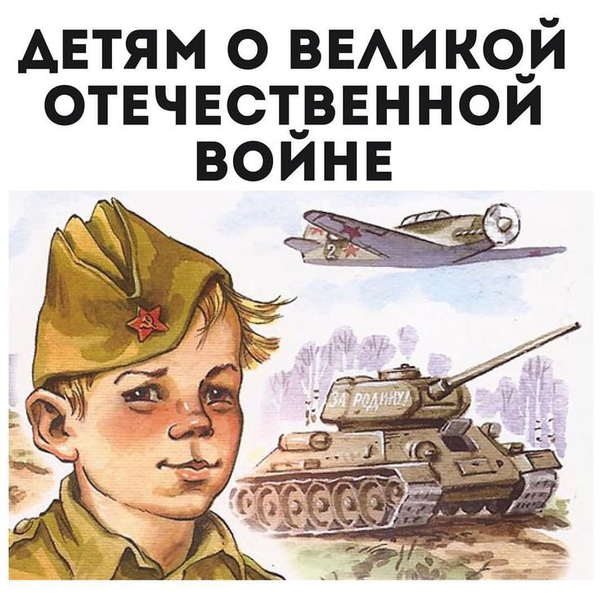

Четыре года войны принесли горе в каждую семью в нашей стране, и вместе с ним – память. Память о тех, кто подарил нам счастье жить под мирным небом. Подвиг народа в Великой Отечественной войне – не только наша история, но и особый воспитывающий материал, с помощью которого можно развивать в детях нравственность, сопереживание, гордость, патриотизм.

Дети должны знать не только о событии и фактах, но и о людях – об их чувствах и поступках. События тех лет изменили судьбы родных и близких каждой семьи, каждого человека – нам всем есть о чём рассказать детям.

**День Победы!** Великий праздник всего народа. Многие родители задаются вопросом, нужно ли его ребёнку рассказывать о войне. В том, что нужно рассказывать – нет никаких сомнений. Патриотическое чувство не возникает само по себе, его нужно воспитывать.

**Что рассказать малышам о войне?** Необходимо учитывать психологические и возрастные особенности ребенка, чтобы не перенасытить его информацией, ни испугать, ни превратить события в сказку. И удержать интерес.

А вот когда начинать такой разговор, что сказать, а что оставить «за кадром» - в этом родителям следует полагаться на свою интуицию и знание особенностей собственного ребенка. Психологи не рекомендуют заводить разговоры о войне с детьми младше 4,5 лет. Дошкольникам будет понятно, что война – это проблема добра и зла, жизни и смерти, что защищать свою страну и свой народ – благо дело, достойное уважения и памяти.

Малыши любят слушать истории, им будут интересны рассказы о подвигах конкретных людей. Зачем детям рассказывать о войне? Значение истории своей страны – основной этап развития личности ребёнка. Мальчику рассказ о боевых действиях поможет сформировать образ мужественного и смелого героя. Девочки больше заинтересуются женскими ролями во время войны – заботой о детях, раненых солдатах. Герои не только те, кто непосредственно воевал с врагом, но и те, кто ковал победу в тылу.

Рассказы о ратных подвигах помогают развить чувства патриотизма, гордости за свою страну и народ. За один раз поведать ребёнку об Отечественной войне сложно. Поэтому лучше всего разделить беседу на несколько частей.

Война объединила всех: кто воевал, кто сутками стоял у станка, шил военную форму и одежду, кто растил хлеб под бомбёжками, а кто - то лечил раненых солдат, учил детей.

, 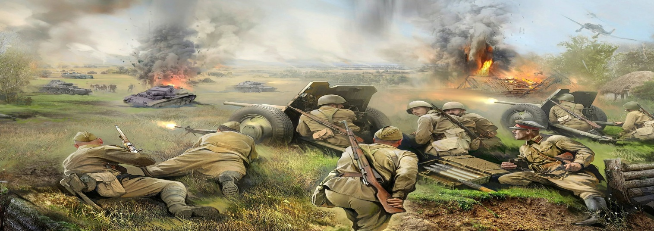

Жители городов и деревень уходили в леса, так как немецкие солдаты сжигали, убивали всех, кто попадался у них на пути. Так появились партизаны. Это люди, которые не служили в армии, а вели подпольную деятельность, защищая свой народ. Они прятались в лесу, уничтожали противника, выводили из строя боевую технику. Солдаты, которые уходили на фронт, воевали целыми отрядами, дивизиями. Это были самые обычные граждане, которые хотели помочь своей стране.

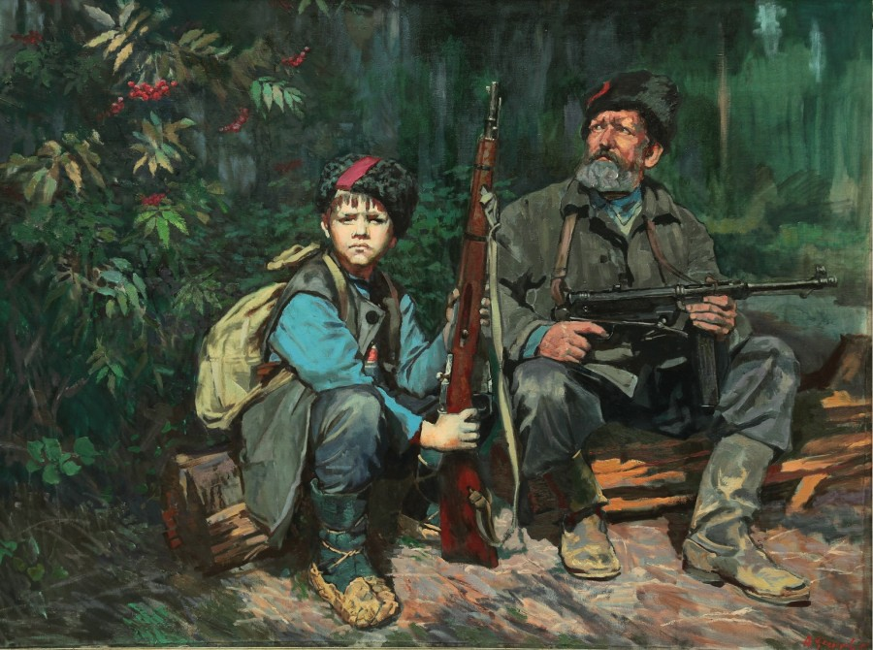

С какого их возраста следует начинать вести беседы? К 3 годам **ребенок уже понимает**, кто такие враги и друзья. В этом возрасте не стоит вдаваться в подробности. Достаточно поведать о том, что наша страна победила в этой **войне**. 9 мая весь народ празднует Победу. В День Победы ветераны надевают ордена, звучат военные песни, устраивается праздничный салют. В этом возрасте будут интересны старые фотографии, ордена и военная техника. Полезно будет и посещение музея.

Великая мудрость – «Если мы войну забудем – вновь придёт война» **-** диктует нам необходимость снова и снова возвращаться к этому страшному времени. Судьбы, люди, города, сражения, подвиги, потери – это всё страницы войны.

Как объяснить детям название - отечественная? Отечество – это родная сторона, в которой находится дом, семья. Солдаты воевали за свою страну, детей, жен, **родителей**. Поэтому и получила такое название – Отечественная война.

**Военная техника и военные профессии**. Существуют военные профессии. Люди специально обучаются основам тактики и стратегии. Даже в мирное время идет разработка боевой техники – самолетов, оружия, танков, ракетных установок. Во время **войны**люди военных профессий становятся командующими. Это генералы, маршалы, которые по карте определяют, куда пойдет враг, где лучше его поймать и обезвредить. Танки, корабли, артиллерия, самолеты – вся боевая техника управлялась подготовленными людьми.

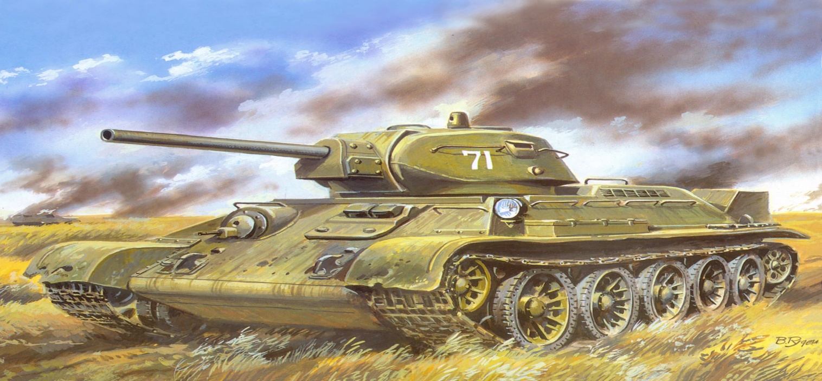

Происходили бои не только на земле, на улицах городов, но и в воздухе, на море. Разруху и горе принесла **война**. **Рассказать детям можно о том**, как в тылу дети вместе с матерями работали на заводах, как не хватало хлеба и еды, как враги взрывали дома, как люди прятались в бомбоубежищах и подвалах.

С особым чувством гордости и сопереживания воспринимается подвиг детей, поэтому надо подобрать истории о том, как дети помогали взрослым одолеть сильнейшего врага. В разговорах с детьми младшего возраста необходимо соблюдать меру – не стоит описывать ребёнку тяжёлые для восприятия детали.

**Главная идея разговоров о войне – мир!** Как это ни парадоксально звучит, но именно мир является целью Победы в войне. Наши предки умирали, чтобы жили мы. Высшей ценностью человечества является **жизнь.**

**Подвиг – в спасении.**  Ребёнок должен понимать, что подвиг заключается не в смерти, а в спасении других людей. Солдаты освобождали города, врачи делали операции под бомбёжками, медсёстры вытаскивали раненых с поля сражения, в тылу женщины и дети работали без отдыха – все

это ради спасения людей. Расскажите детям свою историю войны: о своём дедушке, о его семье, о его войне. Пусть ребенок почувствует себя причастным к истории своей страны.

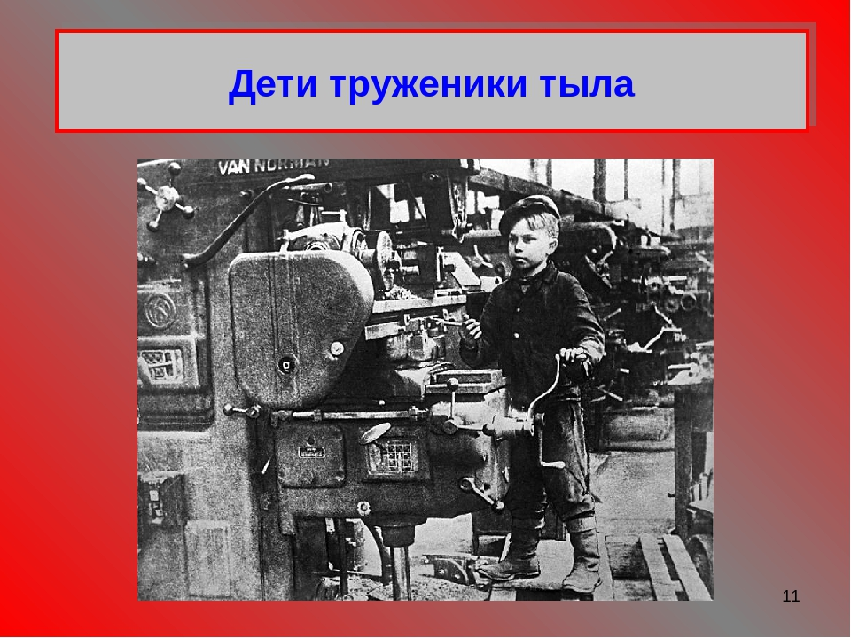

**Стихи,  рассказы.**

**Рассказать детям о войне**  помогут стихи и **рассказы**, написанные специально для дошкольников. У С. Алексеева есть миниатюры о блокаде Ленинграда (*«Шуба»*, *«Первая колонна»*). **Рассказ А**. Митяева *«Мешок овсянки»* поведает о взаимоотношениях солдат. У В. Богомолова есть зарисовка *«Вечный огонь»* о защитниках Сталинграда.

**Правила чтения дошкольникам литературы о войне:**

*Обязательно предварительно прочитайте произведение, при необходимости перескажите его детям, зачитав лишь небольшой кусок художественного произведения.*

*Подбирайте художественные произведения по возрасту детей (дополнительную информацию расскажите своими словами).*

*Обязательно прочитайте произведения по несколько раз, особенно, если этого просят дети.*

Начинать читать книги на военную тематику можно уже младшим дошкольникам. Конечно, им трудно будет понять крупные жанровые формы –как повести, романы, а вот коротенькие рассказы, написанные специально для детей. Перед тем, как познакомить ребенка с произведениями о войне, необходимо подготовить его к восприятию темы. Рассказать маленьким читателям о том, как мужественно защищали родину солдаты, как погибали старики, женщины и дети; как попадали в плен ни в чем не повинные люди. И только тогда, когда у ребенка будет сформировано представление о том, что

же такое «война», можно предлагать ему рассказы об этом тяжелейшем времени в истории страны:

**Младшая группа:**

Орлов Владимир «Брат мой в Армию идет».

«Сказка о громком барабане» изд-во «Детская литература», 1985 г.

Заучивание стихов об армии, мужестве, дружбе.

**Средняя группа:**

Георгиевская С. «Галина мама»

Митяев Анатолий «Почему Армия родна» «Таежный подарок».

«Мать- Земля» Я Абидов,

«Навек запомни» М. Исаковский

«Братские могилы» В. Высоцкий, «Советский воин»,

«Отцовское поле» В. Крупин,

«Победой кончилась война» Т. Трутнева, (стихотворение)

Л. Кассиль "Твои защитники". Митяева А. «Дедушкин орден»

**Старшая группа:**

Ким Селихов, Юрий Дерюгин «На красной площади парад», 1980 г

Соболев Леонид «Батальон четверых»

Алексеев Сергей «Орлович-воронович», «Шинель» Е. Благинина, 1975

Чтение произведений С. П. Алексеев «Брестская крепость».

Я. Длуголенский «Что могут солдаты»

О. Высотской «Мой брат уехал на границу»

Чтение рассказа А. Гайдара «Война и дети»

У. Бражнина «Шинель»

Черкашин «Кукла»

**Подготовительная группа:**

Л. Кассиль «Главное войско», 1987

Митяев Анатолий «Землянка»

Лавренев Б. «Большое сердце»

Зотов Борис «Судьба командарма Миронова», 1991

«Рассказы о войне» К. Симонов, А. Толстой, М. Шолохов, Л. Кассиль, А.

Митяев, В. Осеева.

Л. Кассиль «Памятник солдату», «Твои защитники»

С. Баруздин «Рассказы о войне»

С. Михалков «День Победы»

С. П. Алексеев «Брестская крепость».

Я. Тайц «Цикл рассказов о войне».

Л. Кассиля «Сестра».

**Песни военных лет** (*«Журавли»*, *«Катюша»*) после прослушивания можно выучить со старшими дошкольниками. Можно **рассказать детям**, что в перерывах между боями солдаты отдыхали, сочиняли стихи, общались, вспоминали родных, писали письма. Песни военных лет помогли выстоять в неравной борьбе:  *«Священная****война****»*. *«В землянке»*. *«Темная ночь»*. *«Алеша»*. *«Смуглянка»*, *«Синий платочек»*, *«Эх, дороги»*, *«Дорога на Берлин»*.

**Города-герои.** Во время беседы о **войне** обязательно нужно вспомнить, что существуют города-герои. Это почетное звание присваивается населенному пункту за мужество и героизм, проявленный его жителями. Такие города находятся на территории Украины, Беларуси, России.

**Брестская крепость – герой** первой приняла на себя удар врага. Солдаты до последнего сопротивлялись, стараясь выиграть время. Почти все защитники крепости пали в неравном бою. Целый месяц продолжалась борьба. Всё это время над крепостью развивался красный флаг – символ мужества и единства народа.

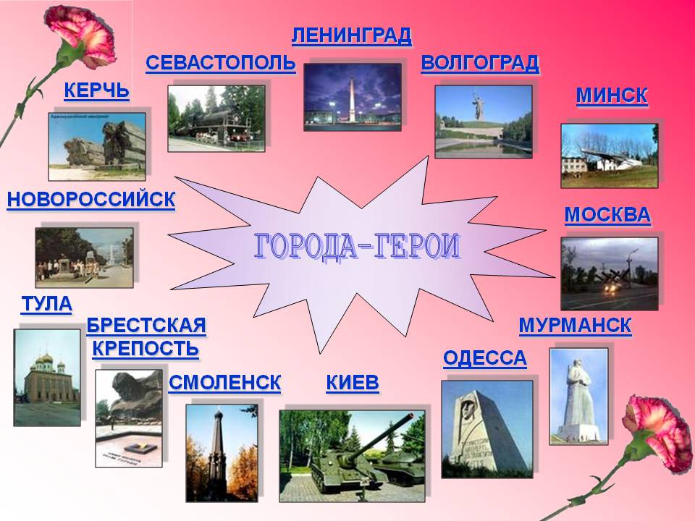

**Город-герой Одесса** – красивый порт на берегу Черного моря. Фашисты постепенно захватывали улицы. Окопы и баррикады уже не помогали – так велико было войско врага. Но одесситы не сдавались: они ушли из города и спрятались в катакомбах. Так называется огромное пространство под землей. Туннели длиной в несколько десятков километров укрыли от

фашистов местное население. И тогда началась подрывная **война**. Одесситы, ночами выбираясь из катакомб, поджигали дома с фашистами, выводили из строя поезда.

**Город-герой Ленинград** оказался во вражеском кольце. Войска фашистов окружили северную столицу – они не выпускали людей и не позволяли обозам с продуктами попадать на ее территорию. Блокада Ленинграда длилась почти 2 года. Люди голодали, не работало отопление. Но жители выдержали это испытание. Они не сдались врагу. Их не испугали зимний холод, голод, изнуряющий труд, болезни. Их мужество по сей день служит примером потомкам.

**Награды.** Можно попробовать мотивировать **ребенка** на самостоятельные раздумья. Например, спросить: "За что получают медали и ордена во время **войны**?" Дети в старшем дошкольном возрасте могут уже сами **рассказать**, что за мужество, подвиги, храбрость солдаты получали награды. Бойцы и командиры во время Отечественной **войны** награждались медалями: *«За отвагу»*. *«За боевые заслуги»*. орденами *«Красного знамени»*. *«Красной звезды»*. За оборону городов-героев выпустили специальные награды:  *«За оборону Москвы»*, *«За оборону Севастополя»*, *«За оборону Ленинграда»*. Ордена Кутузова, Невского, Суворова получали командиры за успехи в управлении отрядами, дивизиями. Орденом Отечественной **войны** награждались рядовые бойцы, партизаны, начальствующий состав Красной Армии и Военно-Морского Флота.

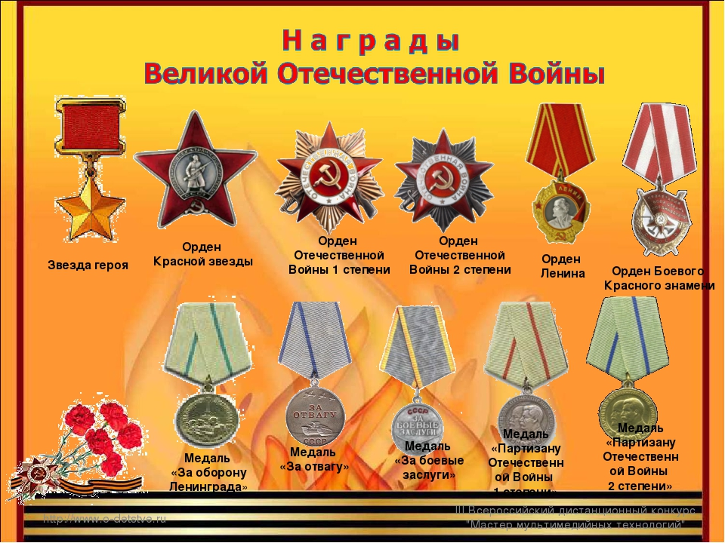

**Дети-герои .** Дошкольникам больше понятен образ таких же детей, как и они сами. Как **рассказать ребенку о войне**? Поведать о детях-героях, которые, не побоявшись расправы, помогали стране победить.

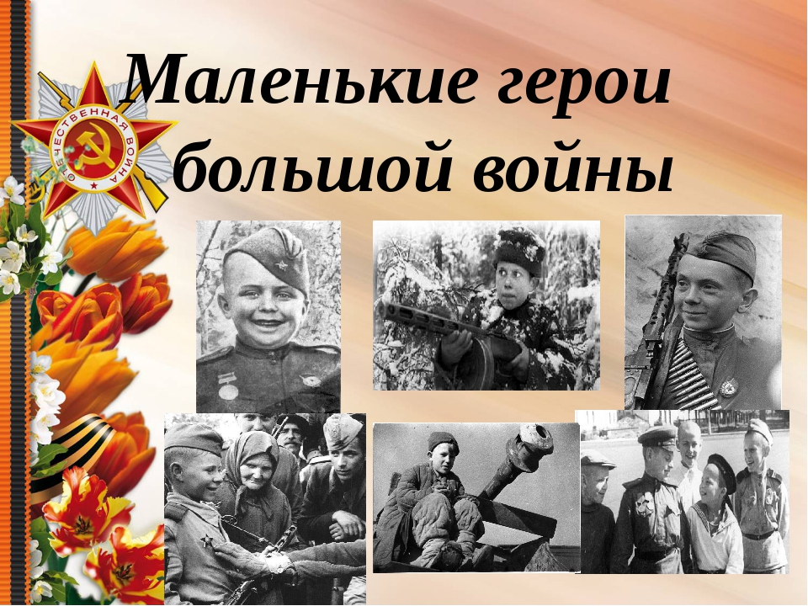

**Музей боевой славы.** Перед Днем Победы дети детских садов, школ приходят к памятникам или Вечному огню. Они возлагают цветы к могилам погибших героев, обещая хранить память об их подвигах. Экскурсия в музей боевой славы поможет детям увидеть форму солдат, награды, гранаты, каски, фляжки, плащ-палатки. Там же находятся фотографии военных лет, письма бойцов, хранятся их биографии.

**Рассказ о войне в детском саду**. В детском саду существует большой спектр возможностей поведать детям о **войне**. Это и беседы, и разучивание песен, танцев, и чтение стихов, и участие в ратных играх-эстафетах, и

возможность примерить на себя гимнастерки, фуражки.

Как **рассказать ребенку 4 лет о войне**? Не стоит в таком возрасте говорить слова *«убивать»*, *«ранить»*, *«взрывать»*. Достаточно **рассказать о том**, что враги захватили страну. Но герои отстояли города, защитили свои семьи и победили.

Прежде чем **рассказать ребенку 5 лет о войне**, можно прочитать **рассказ или стихотворение**, показать репродукцию, фотографию с мест боевых действий. Нужно донести до сознания **ребенка**, что **война – это плохо.** Это разрушенные города, отсутствие еды и спокойной жизни. Познакомьте  **ребенка с военной техникой** *(пушки, танки, самолёты, корабли)*.

В старшем дошкольном возрасте уже можно заострить внимание на том, что взрослые и дети не жалели своих жизней. Они под пулями рисковали собой, пытаясь принести стране победу.

**Творчество детей.** В преддверии 9 Мая в детских садах, школах воспитанники и учащиеся готовят поделки, рисуют картины на военную тематику. **Дома можно продолжить совместное творчество**: сделать поделку и подарить ее дедушке, бабушке. Это может быть танк, самолет, корабль. Или можно нарисовать рисунок и повесить его в квартире.

**Рассказывать о войне следует простым**, лаконичным языком. Чем младше **ребенок**, тем понятнее и доступнее должна быть информация.

Не нужно пытаться **рассказать все и сразу**. Лучше разделить разговор на несколько частей. Об оружии поговорить в музее, о героизме – у памятника, о благодарности – создавая подарок ветерану.

Детям старшего возраста обязательно нужно максимально правдиво доносить информацию о некоторых нюансах **войны.**

**Будьте готовы к вопросам. Вы не обязаны все знать. Ищите вместе информацию, находите ответы, обсуждайте вместе с ребенком. Познавайте историю вместе. Хорошо если вы будите использовать книги. Книги ребенок может рассмотреть и самостоятельно. А поиск информации в интернете не всегда безопасен.**

Не стоит пугать**ребенка тем**, что **война** может начаться в любой день. Лучше дать ему ощущение стабильности. Пояснить, что победа дала нам возможность жить в мире, учиться и работать, спокойно гулять и не бояться врагов. За это следует благодарить ветеранов.

Когда **ребенок спрашивает о войне**, он больше желает услышать то, что его любят и не дадут в обиду. **Родителям** следует помочь малышу справиться с тревогой, беспокойством.

**Мультфильмы для дошкольников:**

«Легенда о старом маяке» «Воспоминание»

«**Солдатская** лампа» «Василёк»

«Партизанская Снегурочка» «Крепость. Щитом и мечём»

«Солдатская сказка»

«Жить. Про Великую Отечественную войну»

**А пока, говорите с детьми о мире, который был завоёван в страшной войне**.

**И скажите спасибо бабушке и деду за их великую Победу – вместе.**

